Приложение 1
К постановлению администрации
Добринского сельского поселения
От 17.02.2020 № 9

№ п\п | Адрес, номер кадастрового квартала, ссылка на объект, координаты (с.ш/в.д) | Схема размещения мест (площадок накопления ТКО)  М 1:2000
1 | ст-ца. Добринка, напротив домовладения, расположенного по адресу: ст. Добринка, ул. 40 лет Победы, дом 16  50.82835, 41.83872 | Место (площадка) накопления ТКО 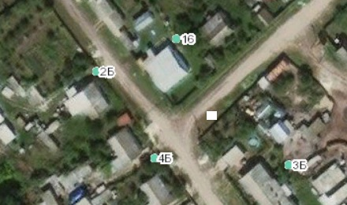
2 | ст-ца Добринка, рядом с домовладением, расположенным по адресу: ст. Добринка, ул. 40 лет Победы, дом № 9  50.82856, 41.84044 | Место (площадка) накопления ТКО 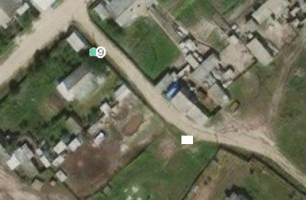
3 | ст-ца Добринка, рядом с домовладением, расположенным по адресу: ст. Добринка, ул. Победы, дом № 5  50.83097, 41.84478 | Место (площадка) накопления ТКО 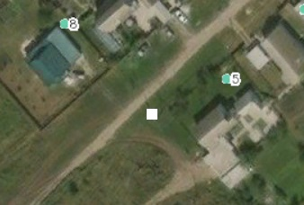
4 | ст-ца Добринка, рядом с земельным участком, расположенным по адресу: ст. Добринка, ул. Кузнечная, дом 11б  50.82690, 41.84029 | Место (площадка) накопления ТКО 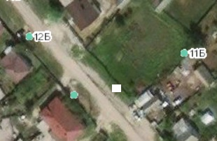
5 | ст-ца Добринка, напротив домовладения, расположенного по адресу: ст. Добринка, ул. Кузнечная, дом 8  50.82577, 41.84210 | Место (площадка) накопления ТКО 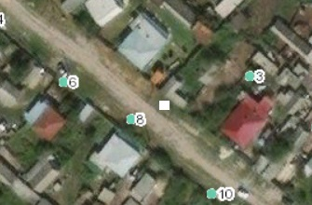
6 | ст-ца Добринка, рядом с домовладением, расположенным по адресу: ст. Добринка, ул. Кузнечная, дом № 17  50.82441, 41.84469 | Место (площадка) накопления ТКО 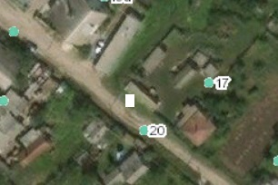
7 | ст-ца Добринка, рядом с домовладением, расположенным по адресу: ст. Добринка, ул. Кузнечная, дом № 32 (со стороны ул. Первомайской)  50.82287, 41.84691 | Место (площадка) накопления ТКО 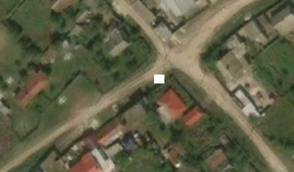
8 | ст-ца Добринка, рядом с домовладением, расположенным по адресу: ст. Добринка, ул. Октябрьская, дом № 5  50.82357, 41.85669 | Место (площадка) накопления ТКО 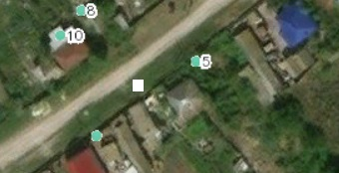
9 | ст-ца Добринка, рядом с нежилым зданием, расположенным по адресу: ст. Добринка, ул. Октябрьская, дом № 15  50.82275, 41.85490 | Место (площадка) накопления ТКО 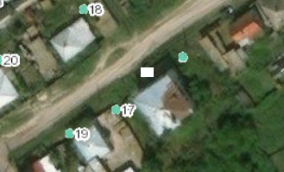
10 | ст-ца Добринка, напротив домовладения, расположенного по адресу: ст. Добринка, ул. Октябрьская, дом № 34  50.82060, 41.84965 | Место (площадка) накопления ТКО 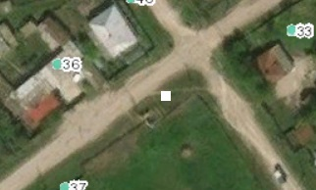
11 | ст-ца Добринка, рядом с домовладением, расположенным по адресу: ст. Добринка, ул. Октябрьская, дом № 40  50.82079, 41.84981 | Место (площадка) накопления ТКО 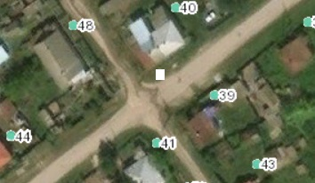
12 | ст-ца Добринка, рядом с домовладением, расположенным по адресу: ст. Добринка, ул. Октябрьская, дом № 52  50.81964, 41.84789 | Место (площадка) накопления ТКО 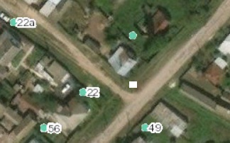
13 | ст-ца Добринка, рядом с домовладением, расположенным по адресу: ст. Добринка, ул. Октябрьская, дом № 55  50,818641 41,846637 | Место (площадка) накопления ТКО 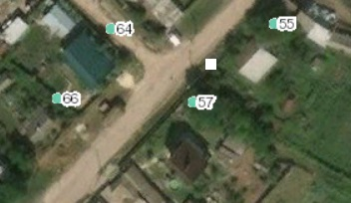
14 | ст-ца Добринка, рядом с домовладением, расположенным по адресу: ст. Добринка, ул. Октябрьская, дом № 70  50.81787, 41.84519 | Место (площадка) накопления ТКО 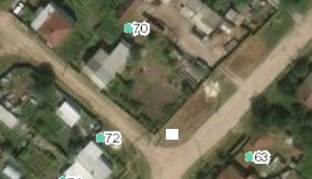
15 | ст-ца Добринка, рядом с домовладением, расположенным по адресу: ст. Добринка, ул. Октябрьская, дом № 82  50,816858 41,843697 | Место (площадка) накопления ТКО 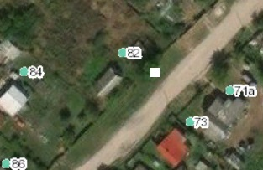
16 | ст-ца Добринка, рядом с домовладением, расположенным по адресу: ст. Добринка, ул. Октябрьская, дом № 96  50,815033  41,840873 | Место (площадка) накопления ТКО 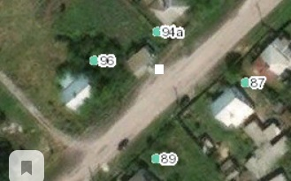
17 | ст-ца Добринка, рядом с домовладением, расположенным по адресу: ст. Добринка, ул. Октябрьская, дом № 104  50.81195, 41.83679 | Место (площадка) накопления ТКО 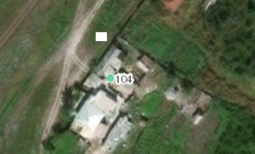
18 | ст-ца Добринка, напротив домовладения, расположенного по адресу: ст. Добринка, ул. Арсенова, дом № 40 (на перекрестке)  50.81989, 41.84462 | Место (площадка) накопления ТКО 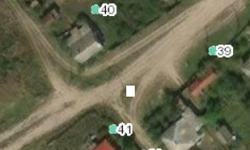
19 | ст-ца Добринка, рядом с домовладением, расположенным по адресу: ст. Добринка, ул. Арсенова, дом № 15  50.82060, 41.84607 | Место (площадка) накопления ТКО 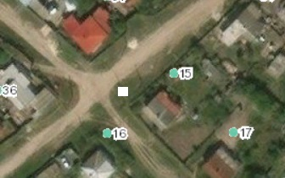
20 | ст-ца Добринка, рядом с домовладением, расположенным по адресу: ст. Добринка, ул. Арсенова, дом № 7  50.82149, 41.84443 | 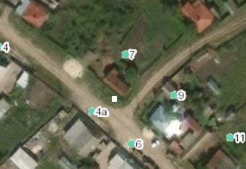
21 | ст-ца Добринка, рядом с домовладением, расположенным по адресу: ст. Добринка, ул. Красноармейская, дом № 33  50.82208, 41.84840 | Место (площадка) накопления ТКО 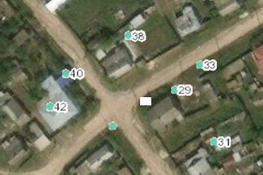
22 | ст-ца Добринка, рядом с нежилым зданием, расположенным по адресу: ст. Добринка, ул. Красноармейская, дом № 21  50.82329, 41.85141 | Место (площадка) накопления ТКО 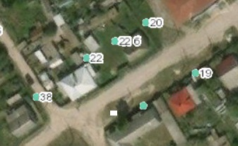
23 | ст-ца Добринка, напротив нежилого здания, расположенного по адресу: ст. Добринка, ул. Красноармейская, дом № 13а  50.82427, 41.85324 | Место (площадка) накопления ТКО 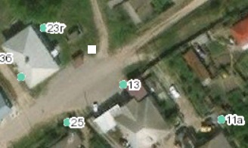
24 | ст-ца Добринка, рядом с домовладением, расположенным по адресу: ст. Добринка, ул. Красноармейская, дом № 3  50.82498, 41.85567 | Место (площадка) накопления ТКО 50.82427, 41.85324 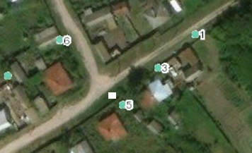
25 | ст-ца Добринка, ниже домовладения, расположенного по адресу: ст. Добринка, ул. Советская, дом № 78  50.81755, 41.85875 | Место (площадка) накопления ТКО 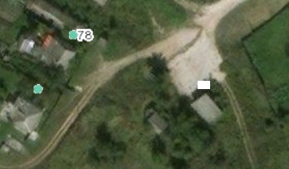
26 | ст-ца Добринка, напротив домовладения, расположенного по адресу: ст. Добринка, ул. Заречная, дом № 5  50.82004, 41.86115 | Место (площадка) накопления ТКО 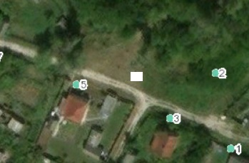
27 | ст-ца Добринка, рядом с домовладением, расположенным по адресу: ст. Добринка, ул. Заречная, дом № 18  50.82103, 41.85731 | Место (площадка) накопления ТКО 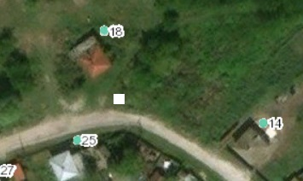
28 | ст-ца Добринка, напротив домовладения, расположенного по адресу: ст. Добринка, ул. Заречная, дом № 36 (на перекрестке)  50.81970, 41.85376 | Место (площадка) накопления ТКО 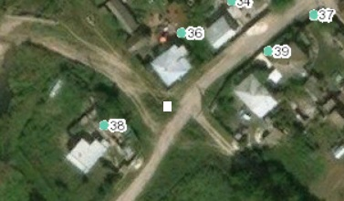
29 | ст-ца Добринка, рядом с домовладением, расположенным по адресу: ст. Добринка, ул. Народная, дом № 68  50.81843, 41.85441 | Место (площадка) накопления ТКО 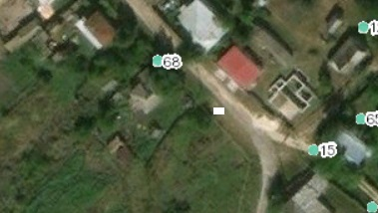
30 | ст-ца Добринка, напротив домовладения, расположенного по адресу: ст. Добринка, ул. Садовая, дом № 91  50.82369, 41.86084 | Место (площадка) накопления ТКО 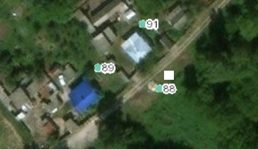
31 | ст-ца Добринка, напротив домовладения, расположенного по адресу: ст. Добринка, ул. Садовая, дом № 71  50.82207, 41.85647 | Место (площадка) накопления ТКО 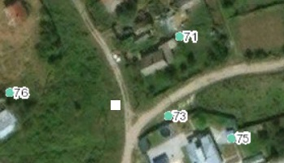
32 | ст-ца Добринка, рядом с домовладением, расположенным по адресу: ст. Добринка, ул. Садовая, дом № 46  50.82714, 41.85398 | Место (площадка) накопления ТКО 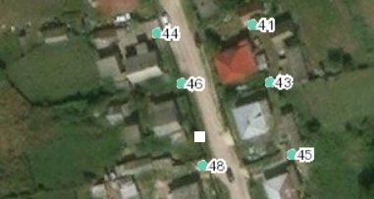
33 | ст-ца Добринка, рядом с домовладением, расположенным по адресу: ст. Добринка, ул. Садовая, дом № 27  50.82962, 41.85264 | Место (площадка) накопления ТКО 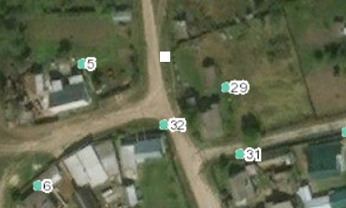
34 | ст-ца Добринка, рядом с домовладением, расположенным по адресу: ст. Добринка, ул. Садовая, дом № 15  50,832294 41,852302 | Место (площадка) накопления ТКО 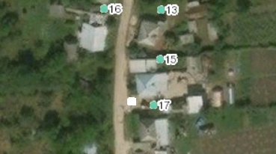
35 | ст-ца Добринка, напротив домовладения, расположенного по адресу: ст. Добринка, пер. Советский, дом № 19  50.82760, 41.84965 | Место (площадка) накопления ТКО 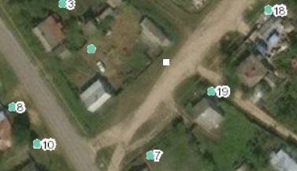
36 | ст-ца Добринка, напротив домовладения, расположенного по адресу: ст. Добринка, ул. Первомайская, дом № 9  36 50.82532, 41.85237 | Место (площадка) накопления ТКО 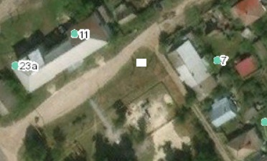
37 | ст-ца Добринка, рядом с домовладением, расположенным по адресу: ст. Добринка, ул. Первомайская, дом № 25  50.82354, 41.84840 | Место (площадка) накопления ТКО
38 | ст-ца Добринка, рядом с домовладением, расположенным по адресу: ст. Добринка, ул. Пролетарская, дом № 46  50.82208, 41.85246 | Место (площадка) накопления ТКО 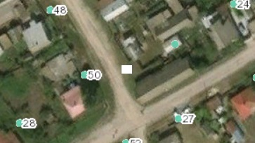
39 | ст-ца Добринка, напротив домовладения, расположенного по адресу: ст. Добринка, ул. Пролетарская, дом № 34  50.82404, 41.85036 | Место (площадка) накопления ТКО 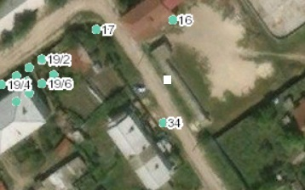
40 | ст-ца Добринка, рядом с домовладением, расположенным по адресу: ст. Добринка, ул. Пролетарская, дом № 17  50.82574, 41.84845 | Место (площадка) накопления ТКО 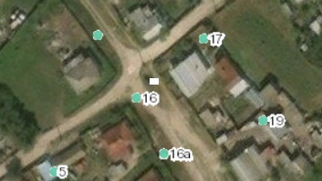
41 | ст-ца Добринка, напротив домовладения, расположенного по адресу: ст. Добринка, ул. Пролетарская, дом № 8  50.82747, 41.84722 | Место (площадка) накопления ТКО 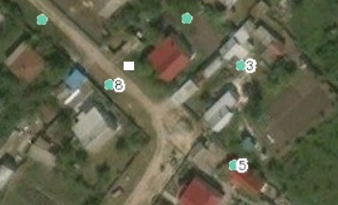
42 | ст-ца Добринка, рядом с домовладением, расположенным по адресу: ст. Добринка, пер. Больничный, дом № 6  50.82750, 41.84547 | Место (площадка) накопления ТКО 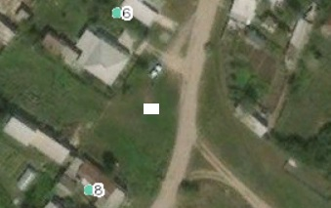
43 | ст-ца Добринка, напротив домовладения, расположенного по адресу: ст. Добринка, ул. Народная, дом № 5 (на перекрестке)  50.82519, 41.84719 | Место (площадка) накопления ТКО 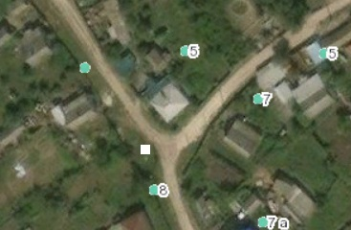
44 | ст-ца Добринка, напротив домовладения, расположенного по адресу: ст. Добринка, ул. Народная, дом № 18  50.82452, 41.84670 | Место (площадка) накопления ТКО 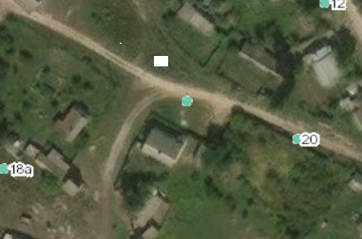
45 | ст-ца Добринка, напротив домовладения, расположенного по адресу: ст. Добринка, ул. Народная, дом № 36  50.82274, 41.84954 | Место (площадка) накопления ТКО 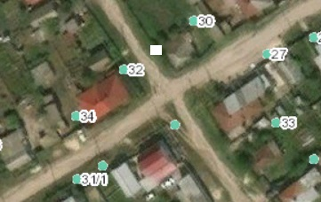
46 | х. Забурдяевский, напротив дома, расположенного по адресу: х. Забурдяевский, ул. Южная, 9  50.85714, 41.76439 | Место (площадка) накопления ТКО 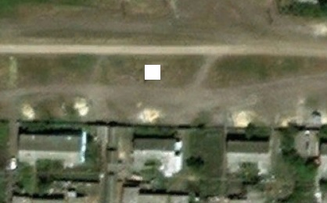
47 | х. Забурдяевский, перекресток, пересечение улиц Южной и Заречной  50.85724, 41.76725 | Место (площадка) накопления ТКО 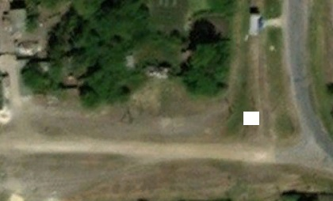
48 | х. Забурдяевский, напротив дома, расположенного по адресу: х. Забурдяевский, ул. Луговая, 7  50.85707, 41.77260 | Место (площадка) накопления ТКО 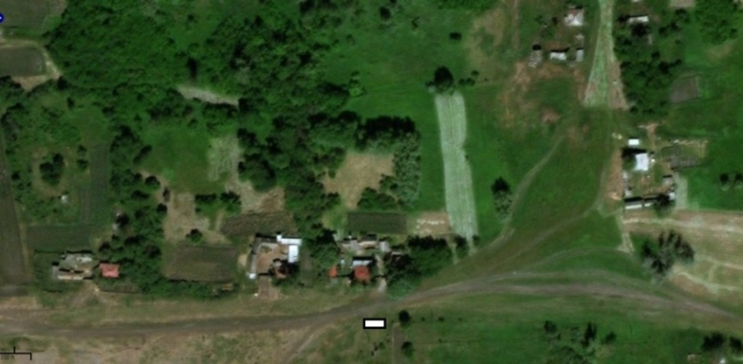
49 | х. Забурдяевский, напротив дома, расположенного по адресу: х. Забурдяевский, ул. Северная, 4  50.86322, 41.76673 | 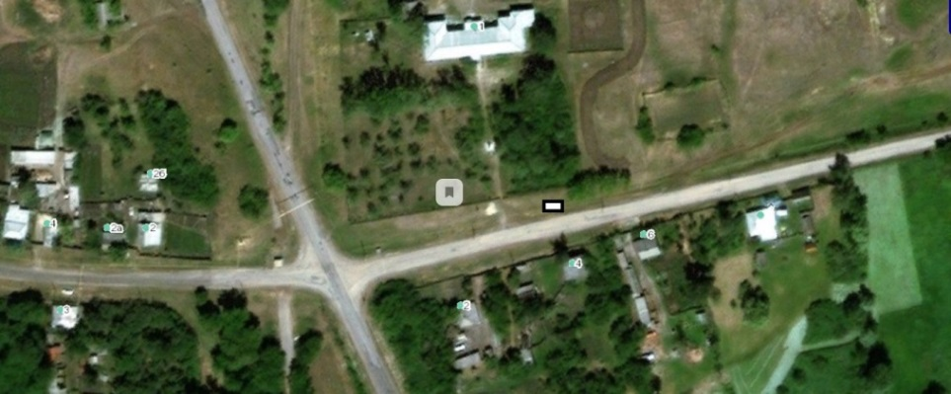  Место (площадка) накопления ТКО
50 | х. Забурдяевский, рядом с домовладением, расположенным по адресу: х. Забурдяевский, ул. Северная, 12  50.86383, 41.77353 | Место (площадка) накопления ТКО 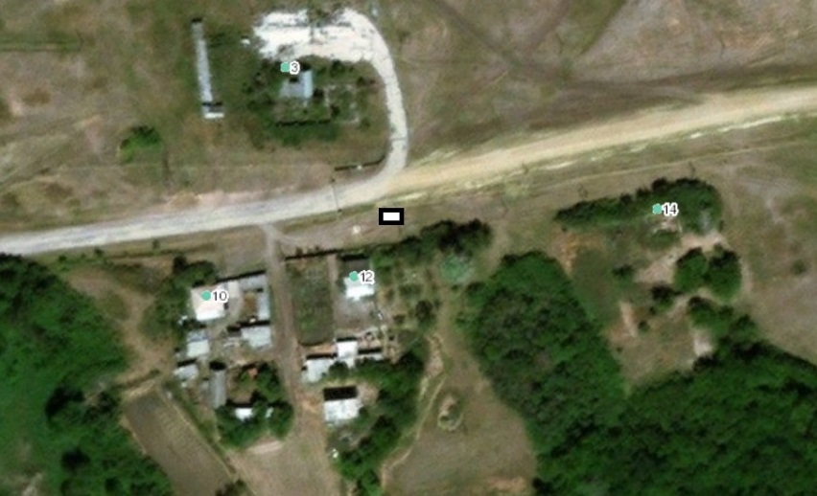
51 | х. Забурдяевский, рядом с домовладением, расположенным по адресу: х. Забурдяевский, ул. Северная, 18  50.86420, 41.77799 | Место (площадка) накопления ТКО 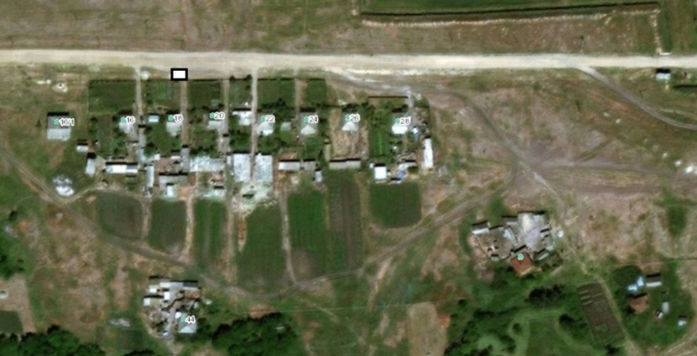
52 | х. Забурдяевский, напротив дома, расположенного по адресу: х. Забурдяевский, ул. Центральная, 4  50.86290, 41.76326 | Место (площадка) накопления ТКО 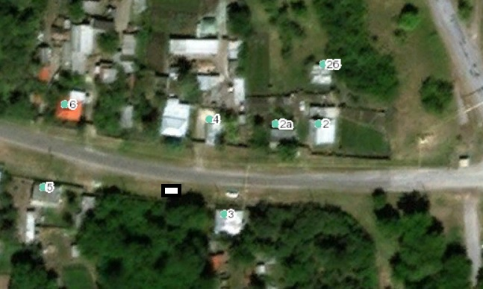
53 | х. Забурдяевский, рядом с домовладением, расположенным по адресу: х. Забурдяевский, ул. Центральная, 17  50.86337, 41.76089 | Место (площадка) накопления ТКО 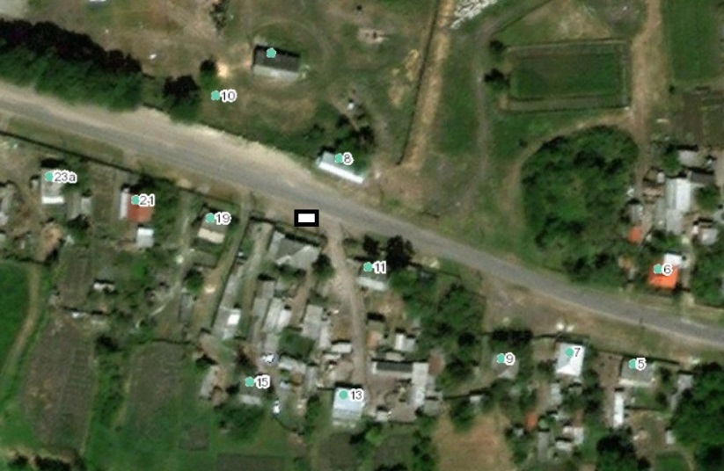
54 | х. Кудряшевский рядом с домовладением, расположенным по адресу: х. Кудряшевский, ул. Молодежная, 2  50.86421, 41.75749 | Место (площадка) накопления ТКО 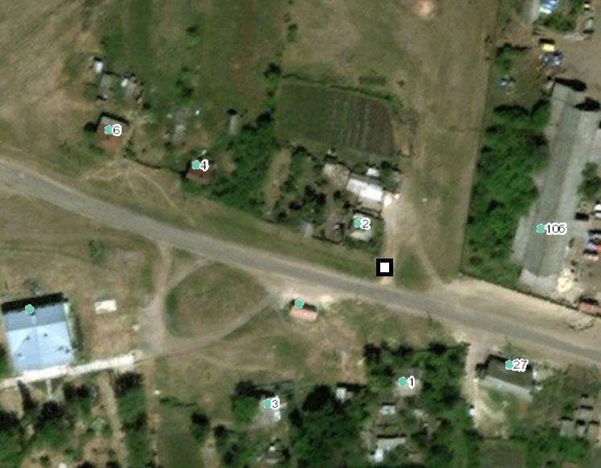
55 | х. Кудряшевский рядом с домовладением, расположенным по адресу: х. Кудряшевский, ул. Молодежная, 11  50.86466, 41.75454 | Место (площадка) накопления ТКО 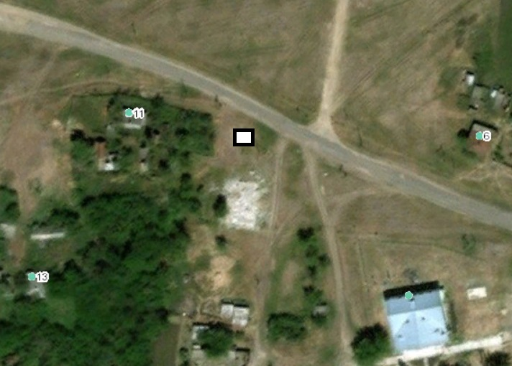
56 | х. Кудряшевский рядом с нежилым зданием, расположенным по адресу: х. Кудряшевский, ул. Молодежная, 17  50.86513, 41.75042 | Место (площадка) накопления ТКО 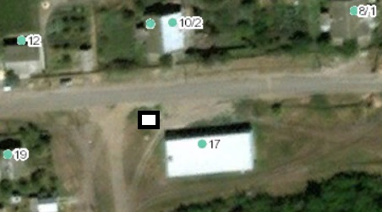
57 | х. Кудряшевский рядом с домовладением, расположенным по адресу: х. Кудряшевский, ул. Молодежная, 20  50.86515, 41.74768 | Место (площадка) накопления ТКО 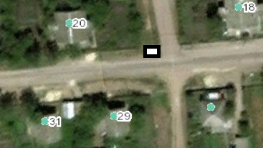
58 | х. Кудряшевский рядом с домовладением, расположенным по адресу: х. Кудряшевский, ул. Молодежная, 35  50.86493, 41.74606 | Место (площадка) накопления ТКО 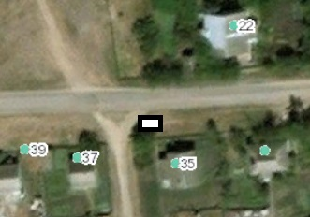
59 | х. Кудряшевский рядом с домовладением, расположенным по адресу: х. Кудряшевский, пер. Мирный, 5  50.86280, 41.74917 | Место (площадка) накопления ТКО 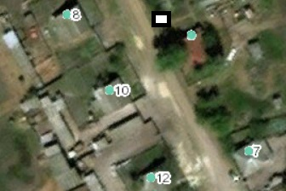
60 | х. Кудряшевский напротив домовладения, расположенного по адресу: х. Кудряшевский, пер. Советский , 16, на перекрестке  50.86254, 41.75151 | Место (площадка) накопления ТКО 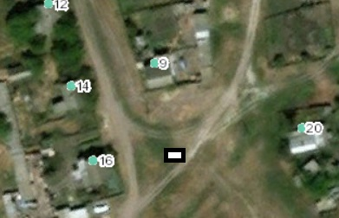
61 | х. Ржавский, рядом с домовладением, расположенным по адресу: х.Ржавский ул. Школьная, 51  50.73694, 41.85262 | Место (площадка) накопления ТКО 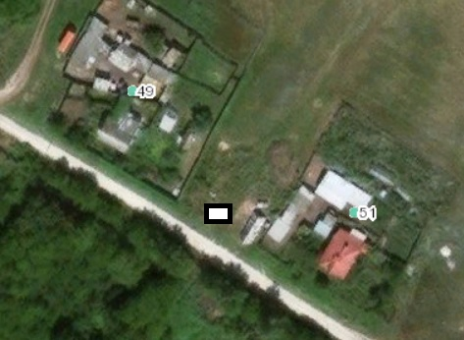
62 | х. Ржавский, рядом с домовладением, расположенным по адресу: х.Ржавский ул. Школьная, 40  50.73664, 41.84277 | Место (площадка) накопления ТКО 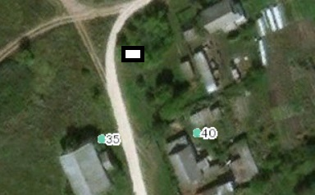
63 | х. Ржавский, рядом с домовладением, расположенным по адресу: х.Ржавский ул. Школьная, 34  50.73576, 41.84434 | Место (площадка) накопления ТКО 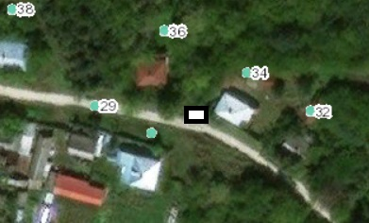
64 | х. Ржавский, рядом с домовладением, расположенным по адресу: х.Ржавский ул. Школьная, 22  50.73427, 41.84840 | Место (площадка) накопления ТКО 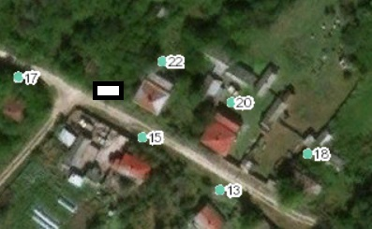
65 | х. Ржавский, рядом с домовладением, расположенным по адресу: х.Ржавский ул. Школьная, 4  50.73165, 41.84730 | Место (площадка) накопления ТКО 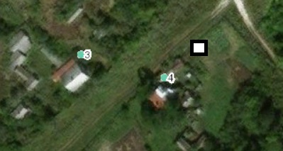
66 | х. Ржавский, напротив домовладением, расположенным по адресу: х.Ржавский ул. Климата, 7  50.73119, 41.84927 | Место (площадка) накопления ТКО 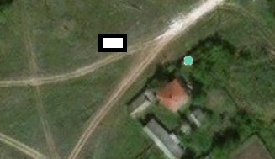
67 | х. Ржавский, напротив домовладения, расположенного по адресу: х.Ржавский ул. Климата, 17  50.73257, 41.85210 | Место (площадка) накопления ТКО 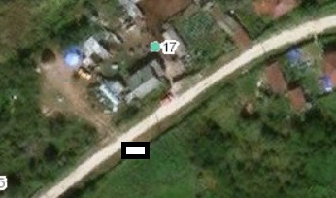
68 | х.Бесплемяновский, напротив домовладения, расположенного по адресу: х.Бесплемяновский ул. Центральная, 17  50.74617, 41.87165 | Место (площадка) накопления ТКО 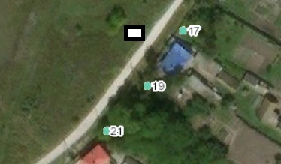
69 | х.Бесплемяновский, напротив домовладения, расположенного по адресу: х.Бесплемяновский ул. Центральная, 25  50.74501, 41.86977 | Место (площадка) накопления ТКО 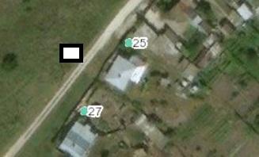
70 | х.Бесплемяновский, напротив домовладения, расположенного по адресу: х.Бесплемяновский пер. Административный, 3  50.74390, 41.87042 | Место (площадка) накопления ТКО 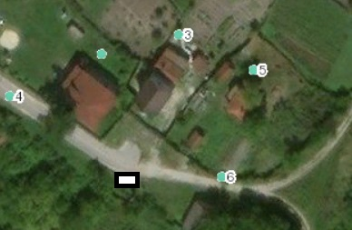
71 | х.Бесплемяновский, рядом сдомовладением, расположенным по адресу: х.Бесплемяновский ул. Центральная, 6  50.74401, 41.86849 | Место (площадка) накопления ТКО 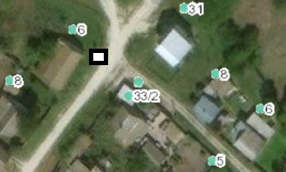
72 | х.Бесплемяновский, рядом сдомовладением, расположенным по адресу: х.Бесплемяновский ул. Центральная, 37  50.74330, 41.86785 | Место (площадка) накопления ТКО 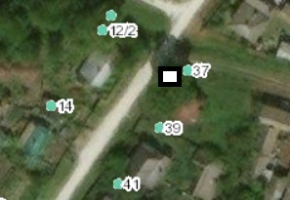
73 | х.Бесплемяновский, рядом с домовладением, расположенным по адресу: х.Бесплемяновский ул. Центральная, 49  50.74187, 41.86603 | Место (площадка) накопления ТКО 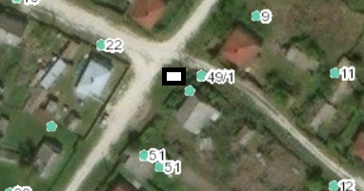
74 | х.Бесплемяновский, напротив домовладения, расположенного по адресу: х.Бесплемяновский ул. Майская,21  50.74333, 41.86472 | Место (площадка) накопления ТКО 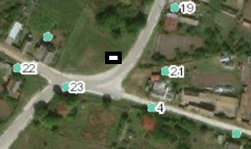
75 | х.Бесплемяновский, напротив домовладения, расположенного по адресу: х.Бесплемяновский ул. Майская,29  50.74153, 41.86243 | Место (площадка) накопления ТКО 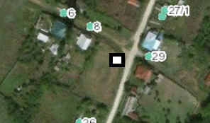
76 | х.Бесплемяновский, рядом с домовладением, расположенным по адресу: х.Бесплемяновский ул. Майская, 28  50.73996, 41.86107 | Место (площадка) накопления ТКО 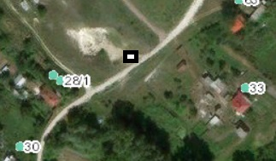
77 | х.Бесплемяновский, рядом с домовладением, расположенным по адресу: х.Бесплемяновский ул. Белогорская,16  50.74436, 41.86596 | Место (площадка) накопления ТКО 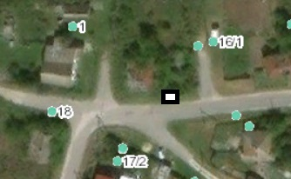
78 | х.Горский, напротив домовладения, расположенного по адресу: х.Горский ,5  50.79197, 41.92818 | Место (площадка) накопления ТКО 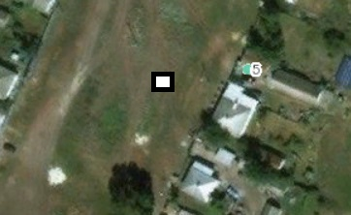
79 | х. Горский, рядом с домовладением, расположенном по адресу: х. Горский ,18  50.79701, 41.93061 | Место (площадка) накопления ТКО 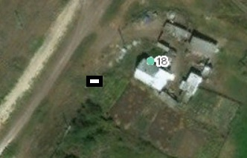
80 | х. Горский, рядом с домовладением, расположенном по адресу: х. Горский ,25 | Место (площадка) накопления ТКО 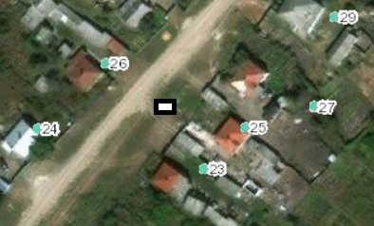
81 | х.Горский, напротив домовладения, расположенного по адресу: х.Горский ,32  50.80005, 41.93386 | Место (площадка) накопления ТКО 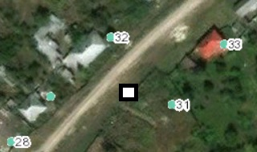
82 | х.Горский, рядом с домовладением, расположенном по адресу: х.Горский ,40  50.80106, 41.93560 | Место (площадка) накопления ТКО 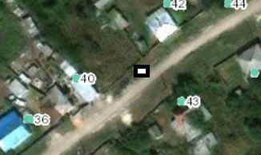
83 | х.Горский, напротив домовладения, расположенного по адресу: х.Горский ,50  50.80143, 41.93676 | Место (площадка) накопления ТКО 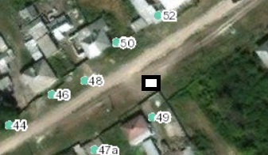
84 | х.Горский, напротив домовладения, расположенного по адресу: х.Горский ,53  50.80207, 41.93782 | Место (площадка) накопления ТКО 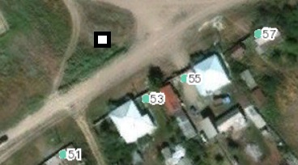
85 | х.Горский, напротив домовладения, расположенного по адресу: х.Горский ,77  50.80295, 41.94032 | Место (площадка) накопления ТКО 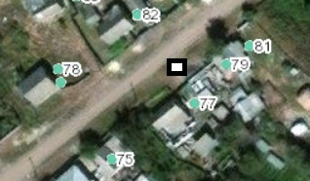
86 | х.Горский, рядом с домовладением, расположенном по адресу: х.Горский ,87  50.80367, 41.94202 | Место (площадка) накопления ТКО 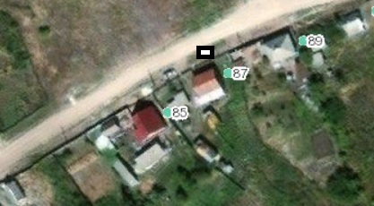
87 | х.Горский, рядом с домовладением, расположенном по адресу: х.Горский ,92  50.80435, 41.94369 | Место (площадка) накопления ТКО 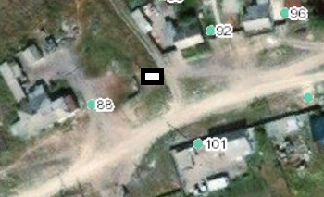
88 | х.Горский, рядом с домовладением, расположенном по адресу: х.Горский ,104  50.80455, 41.94623 | Место (площадка) накопления ТКО 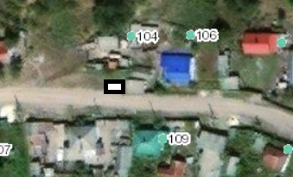
89 | х.Горский, напротив домовладения, расположенного по адресу: х.Горский ,127  50.80391, 41.94894 | Место (площадка) накопления ТКО 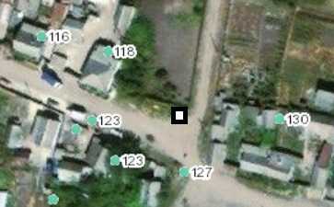
90 | х.Горский, рядом с домовладением, расположенном по адресу: х.Горский ,153  50.80353, 41.95097 | Место (площадка) накопления ТКО 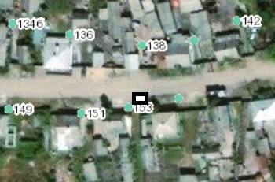
91 | х.Горский, рядом с домовладением, расположенном по адресу: х.Горский ,144  50.80383, 41.95235 | Место (площадка) накопления ТКО 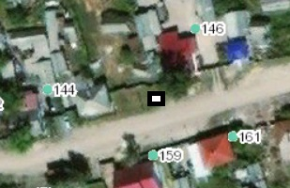
92 | х.Горский, рядом с земельным участком, расположенном по адресу: х.Горский ,183  50.80392, 41.95517 | Место (площадка) накопления ТКО 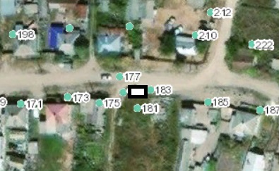
93 | х.Горский, рядом нежилым зданием, расположенном по адресу: х.Горский ,193  50.80353, 41.95701 | Место (площадка) накопления ТКО 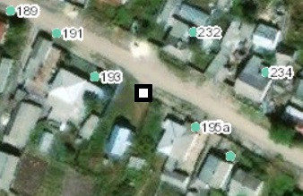
94 | х.Горский, напротив домовладения, расположенного по адресу: х.Горский ,256  50.80311, 41.95883 | Место (площадка) накопления ТКО 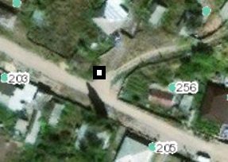
95 | х.Горский, рядом с домовладением, расположенном по адресу: х.Горский ,264  50.80270, 41.96064 | Место (площадка) накопления ТКО 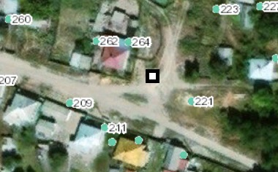
96 | х.Горский, рядом водонапорной башней, расположенной по адресу: х.Горский ,168а  50.80654, 41.95307 | Место (площадка) накопления ТКО 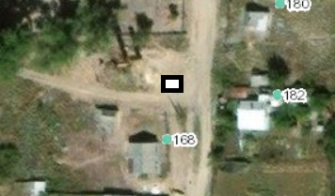
97 | х.Горский, рядом с домовладением, расположенном по адресу: х.Горский ,148 | Место (площадка) накопления ТКО 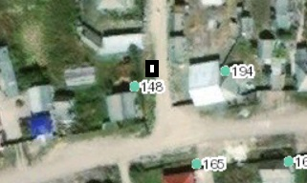
98 | ст. Добринка, рядом с домовладением, расположенном по адресу: ст. Добринка ул. Советская, 48  50.81969, 41.85675 | Место (площадка) накопления ТКО 